新年のご挨拶とサイトの転進的リニューアルにつきまして。
- 2015/01/03 11:59 午後
- 投稿者: Yoshida

明けましておめでとうございます！
…と、14秋ゲームマーケット以降、1か月ばかりほぼブログを書いていなかった（ちょっとだけ書いてみようとしたんですが年末の多忙により断念しました（笑））私B2FGames吉田ですけれども、2015年の仕事始めということで、ご挨拶を兼ねて久しぶりに書かせていただきます。
ええ、まず初めに説明すべきことがありますね。いきなりページの見た目が大きく変わっております。
これは「リニューアル」…というような趣旨ではなく、レンタルサーバーのデータベース移行に伴って担当者に急場で工事してもらったからでして、いわば緊急避難的な措置です。妙に硬派というか以前よりさらに素っ気なくなっちゃってますが、特に気分や意味合いが変わったからではございません。
ただなかなか手間もございますので、今後改装されるかは、正直未定です（笑）。
ともあれ「B2FGames」店舗、それから併設されているボードゲームメーカー「ニューゲームズオーダー」関連で連絡事項ございましたら、引き続きこちらでお知らせしていく予定です。ニューゲームズオーダーの発表事項については基本ニューゲームズオーダーの公式Twitterアカウント@NewGamesOrderで概ね行っているのですが、少々長めにご説明する必要があれば今後もこちらで書きます（そしてそれをニューゲームズオーダーTwitterで告知します）。
しかし多忙に任せて説明不足ではあるんだよなあB2FGamesとニューゲームズオーダーの関係、と微妙に気がかりではあったんですが、そうこうしている内に私自身のB2Fとニューゲームズオーダーでの仕事の比重が変わって、自分でも一口に説明するのが難しくなってきてしまいました。これは年々進行していた流れなんですが、2014年にはほぼ確定的になりまして、名目上「B2Fで50％、NGOで50％で」ということになっていた私の仕事量は完全に崩れて、今は「B2Fで5％、NGOで95％」というのが体感の数字です。
まあ簡単に言うと会社が2つあって、B2Fは店、ニューゲームズオーダーはメーカー/問屋、働いているメンバーは両方に所属している、と考えていただけばほぼ問題ありません。
あとタチキタプリントは法律的にはB2FGamesの一部署です（B2F西山の仕事ですので）。
B2F設立は2006年、ニューゲームズオーダーは2009年設立で、そもそもニューゲームズオーダーの設立自体このブログでお知らせしたぐらいですので、今後も引き続き二社のことはこちらにて。まあそんなもんだと思ってください（笑）。
社内的な話をすると、社員の給与管理はB2Fで一括でやっていて…みたいな話がありますが、これはホントにどうでもいいですな。
ということで言い訳めいたご挨拶も終わったので、今日明日中に、1月発売のニューゲームズオーダー新製品の告知をします。
いやあ何とかウェブサイト移行が済んでよかった。よろしくお願いしまーす。

（実質とっくにもうしてますが）9年目にして日記不定期化することに決めました。
- 2015/01/13 05:01 午後
- 投稿者: Yoshida

気が付いたら1月ももう13日。3が日お休みいただいたから、というところもありますが、早いものです。
私吉田含めB2FGames/ニューゲームズオーダー一同は、2015年入ってからも割とフル稼働しています。
お陰様で昨年下半期以降にリリースした製品が想定以上に売れ行きが良く、
元から予定していた今後の新製品作業に既存品の増刷の作業が重なっている状況です。
ということで今後はタイトルの通りようやく諦め、書ける時、書く必要がある時のみこちらに時々の状況のお知らせなど書いていこうと思います。
曲がりなりにも7年か8年か1日1回書いてきたので（実質無理になっていたんですけども）日記をあきらめるのは少々残念なんですが、
それをせずにこんにち自分がやっている仕事はいくらか皆様のお役にたっているかと思うので、ここは優先順位を付けて、という感じです。
あとこのブログは自分たちが日々店でやっていることのまとめ記事、ダイジェスト版みたいな趣のものなので、
今この瞬間B2FやNGOがどうなのかという件については、東京・立川までご足労いただければ口頭で割としっかりお知らせできるので
（普段いらしている方は十分にご存知と思います）そちらでお願いします。
しかし不定期でも、今の所書いていなくて書いておこうかなあ、という話は、
・14秋ゲームマーケットと枯山水、クレムリンのこと
・予想以上に枯山水の形勢が良く驚いたこと
・パラノイア発売、今後の展開
・2014年総括（ニューゲームズオーダーが2月決算なので自分たちは未だ14年度気分ですが）
・2015年の大まかな予定
・フェレータとコヨーテについて
・今後出すゲーム
あたりでしょうか。簡潔に書きたいんですが日々とりとめもなく色んな方向から考えていて、書き出すと長くなるのが鬼門ですが（笑）。
自分の備忘録も兼ねて、そのうちに、書ける時に書きたいと思います。

追い風に飛ばされない。
- 2015/02/18 11:59 午後
- 投稿者: Yoshida

先日日記不定期化を申し上げ、しかしそのうちここ数ヶ月のトピックスだけでも記録しておきたいですね、
と申し上げたんですが、それ以来結局ブログはかけておりませんで。日記をご覧頂いていた皆様、御無沙汰しております。
お陰様で、私吉田、そしてB2FGames/ニューゲームズオーダー一同、一層忙しく日々を送らせていただいてます。
社内でもB2FGamesに来るお客さんとも、日々「一体何が起こってるんだろうねえ、これは」と言い合っているんですが、
昨年11月ゲームマーケットでの発売以降、「枯山水」の取り上げられ方が日に日にただごとじゃない感じになってるようです。
一体全体なぜこんなにも、私どものような徒手空拳のボードゲームマニュファクチュアに御注目いただけているんでしょうか（笑）。
不思議です。いや、「枯山水」は面白いゲームだ、という自負は持ってますが、何かボードゲームの良し悪しみたいなこととは別の、
よくわからない所に回路が繋がっちゃったような感じがしますねえ。
反響があってしばらくは、お客さんたちにも「やりましたね！」「おめでとーございます、良かったですね」と言ったお祝いの言葉をいただいて、
勿論たいへん有難い事ですし、自分達もしばらくは、
「いやあどうやらコスト回収くらいはできそうだ、これで何とか次のゲームも支障なく出せそうだし良かった良かった」
「枯山水はウチのゲームにしては箱大きいから箱屋さんの倉庫に保管してもらっている箱在庫が一向に減らなくて気まずい、みたいなことにならなくて良かった」
「自分達がやれることは全部やったし、これでダメならもう今後オリジナルタイトルの出版は無いな、と思ってたから、まあ良かった」
と、しきりに良かった良かった喜んでたんですが、あんまりにも大きく、しかも連続して取り上げていただけるので、
どちらかというとドッキリにかかっているような気持ちになり、それから割とすぐに、どこか対岸の火事といいましょうか
「外の世界は気まぐれですなー、はっはっは」というような心境に至り、以降一同あまり気にせず普段どおり働いております。
そう言っている間にも「モダンアート」「クレムリン」「フェレータ」「コヨーテ」にご好評いただきまして、
「ファブフィブ」や「交易王」「クー」なんかがソールドアウト、横では「パラノイア：トラブルシューターズ」の初版が売り切れるしで、
品切れしたものは順に増刷作業中です。しかも2015年の新製品も今から準備しなけりゃあっという間に時間切れになるし、というので、
「枯山水」は月150部増産しつつも次の仕事ガンガン頑張っていきましょー、と、ニューゲームズオーダーとしては、
2014年の肩の荷が下りた今、次のフェイズである2015年の仕事に移っていこうと思っています。
（ニューゲームズオーダーは2月決算なので、今月までは2014年度なのです）
「枯山水」は自分達にとって大事なゲームですが、他に出してきたゲームも、これから出すゲームも、全部大切です。
ご好評をいただいて、足りない、欲しいというお声を頂いて、本当に有難いですし、誇らしい気持ちも報われる気持ちもありますが、
他の仕事を放り出して、「枯山水」だけに注力することはできないし、したくないなあと思います。
自分達らしくないと思いますし、楽しくないですからねえ。
自分たちが面白いと信じるボードゲームを楽しく全力で作って、それを古くから応援してくださっている皆さんと、
最近ボードゲームの楽しみを知ったと言う皆さんと共有していく、というのが自分たちの全てと言ってよいですので、
その姿勢を崩してまで「このビッグウェーブに乗るぜ！」みたいなのはありません（笑）。
自分らみたいなものがにわかにそんなのに乗ろうとしても足つって溺れるのがせいぜいでしょう。
「枯山水」をメジャー化する、海外版を出す、みたいなことに、あんまり拙速にどうこうというのはありません。
作者である山田さんと話し合って、状況を見て、自分達の納得できる、面白く思える、心の動くほうに行きたいと思います。
ただまあ申し上げられることは、明言したとおり毎月150個の増産は頑張ってまいります。
というかー、今月に取扱店様に出荷する150部は、前倒しして休日出勤して今日出来ました！
明日木曜には各ボードゲーム店舗様からいただいている御注文を整理し、金曜に出荷し、
土曜日にはお買い求めいただけるようになるんじゃないかと思います。
急かしてしまって恐縮ですが、御入用な方はお早めにチェックしていただければ幸いです。
ちなみに今回の150個はB2F分は残しませんので立川のお店に来ても買えません、ご了承ください。
ニューゲームズオーダーは小さいですがメーカーですので、たまたま今回自分達で売れそうだからと言って全部直売り、
というようなことはしないようにしています。
取扱店様あって、各方面のお役に立っての私どもですので。ちょっと不具合起きてしまってますが、
皆様が普段足を運ばれるお店、近くにあるお店でゲームを買っていただく、というのが自分達の考えの基礎です。
えー、ですのでー、自分達がB2Fや通販で今月売る分は、明日からまた1から作りー、ます！
今日も西山・関と「いやー枯山水150個、意外と早く完成できたから、これで明日から心置きなく枯山水作りに専念できるねえ！」
と冗談混じりに言い合ってましたが（笑）。明日からまた石塗りにボード貼り開始です。
たいへんですけども、一同楽しくやってます。それに勝る自分達の売りはないと思っています。
空を飛ぶことはできませんし、ズルして近道みたいのも好きじゃありません。
歩いていくんでゆっくりですが、止まらず真っ直ぐ向かいますので。
勿論3月以降も150個ずつ作っていくつもりですので、この騒ぎが終わる頃には割合買える様になるんじゃないかと思います。
世間様の気まぐれに踊らされないよわたしたちゃあ（笑）。追い風でも走らないし、向かい風でも止まらないのよ。
ということで、皆様引き続きよろしくお願い致しまーす。

2月出荷分「枯山水」お取り扱い店舗についてのおしらせ
- 2015/02/20 12:22 午前
- 投稿者: Yoshida

2月製造分の「枯山水」については、下記の店舗様からの御注文をいただきました（あいうえお順、敬称略）。
20日に弊社出荷、21日以降随時販売を開始していただく予定です。
イエローサブマリン http://www.yellowsubmarine.co.jp/
カフェミープル http://cafemeeple.jp/
カムイゲームズ https://kamui-games.com/
キウイゲームズ http://kiwigames.jp/
靴のえびすや http://item.rakuten.co.jp/evisu-ya/c/0000000192/
ゲームストア・バネスト http://banesto.shop6.makeshop.jp/
ジョイゲームズ http://www.joy-games.com/
すごろくや http://sugorokuya.jp/
DDT http://ddt.ciao.jp/
ディスカバリーゲームズ http://discoverygames.blog.fc2.com/
テンデイズゲームズ http://shop.tendays.jp/
トリックプレイ http://www.trickplay.net/
猫のしっぽ http://nekonosippo.jp/
ブレインゲームショップ ひがっち http://higacchi-hp.blogspot.jp/
ボードウォーク岡山 http://www.boardwalk.co.jp/okj/
ホワイエ ピッコリーノ http://foyerpikkorino.com/
ゆかいなさかな http://www.yukainasakana.com/
ロール＆ロールステーション http://www.arclight.co.jp/r_r_s/
さらに数店舗から御注文いただいていますが、そちらは納入日等の調整中です。
在庫状況や通信販売の有無、予約・お取り置きの可否等、販売方法につきましては各店舗様にお問い合わせください。

2/27(金）夜8時より、B2F店舗で枯山水を100部販売します。同日閉店後23時45分より通販にて50部+店舗分残部を販売します。
- 2015/02/26 06:00 午後
- 投稿者: Yoshida

表題の通り、緊急に用意しました「枯山水」計150部を、ニューゲームズオーダー併設の店舗B2FGames（ビーツーエフゲームズ）及びニューゲームズオーダー通販サイトI am Factoryにて販売します。
[B2FGames店舗の場所]
http://b2fgames.com/index.php?topic=shop
[I am FactoryのURL]
http://iamfactory.thebase.in/
・B2FGames店舗にて、2月27日（金曜日）20時（午後8時）より100部完売まで、もしくは23時半まで販売します。
・同じく2月27日（金曜日）23時45分より、通販分50部（+店舗での売れ残り部数）をI am Factoryでの通販にて販売します。
[ご購入・ご来店にあたっての諸注意]
・今回の販売に際し、電話やメールでの事前予約・お取り置き等は一切実施しません。そういった御用でのお問い合わせはご遠慮ください。
・店頭販売、通販とも、「枯山水」のご購入はおひとり様1点までとさせていただきます。
※通販で2個以上ご注文された方については、ご注文をキャンセルさせていただきます。お気を付けください。
・価格は税込8100円となります。店頭でご購入の方は、お釣りが出ないよう8100円ちょうどをお持ちください。不測の事態に備えての円滑な販売にご協力ください。
・店頭でご購入の場合、出来る限り各自でお買い物袋をご用意ください。
（「枯山水」の箱サイズは23㎝x32㎝x7㎝の大きさです）
・今回販売する「枯山水」については、シュリンクを致しません。ご理解の程お願いいたします。
・ご来店の際、ビル内、ビル周辺では極力お静かに願います。弊店が入っている建物では学習塾等他業者様も営業されています。また住宅街も近くにございます。迷惑になるような行為をされた方についてはご購入をお断りします。
・店頭においてご来客が多く店舗に入りきれないような状況になった場合、店外階段に並んでいただく可能性がございます。その際は、弊社社員の指示に速やかに従っていただけますようお願いいたします。
以上の通りです。
なお今回の150部は弊社にて販売いたしますが、3月以降については2月同様各店舗様に出荷できるよう引き続き増産を行ってまいります。
よろしくお願いいたします。
合同会社ニューゲームズオーダー/合同会社Ｂ２Ｆゲームズ
吉田 恒平

3月10日のB2FGames店舗の営業時間短縮について
- 2015/03/09 09:08 午後
- 投稿者: Yoshida

3月10日（火曜日）の営業につきまして、19時～21時の短縮営業とさせていただきます。
前日にて恐縮ですが、御来店に際しましては御注意をいただければ幸いです。

B2F店舗の臨時休業日程について
- 2015/03/27 09:17 午後
- 投稿者: Yoshida

3月31日（火曜日）は臨時休業とさせていただきます。
ご来店につきまして、お間違えの無いようよろしくお願い申し上げます。

4月14日（火曜日）のB2F店舗臨時営業時間について
- 2015/04/13 06:53 午後
- 投稿者: Yoshida

4月14日（火曜日）のB2F店舗は18時～21時までの短縮営業とさせていただきます。
御迷惑をおかけしますが、御理解の程よろしくお願い申し上げます。

5月5日のゲームマーケットで「ヴァス・シュティッヒ」日本語版を発売します。
- 2015/04/25 10:30 午後
- 投稿者: Yoshida

4月25日。前回ブログを書いてから2か月経ってますねえ。
3月から始まったB2Fの7年目も、2か月が経過しようとしています。
現況のニューゲームズオーダーは、前回お知らせしたとおり、「枯山水」の増産を行いつつも、
海外ゲームの日本語版出版の仕事は依然複数並行で進めています。
枯山水への引き合いが依然として多いので、一見するとそのことばっかりやってそうに見えてるかもしれませんが、
そんなことはありません（笑）。
http://www.inside-games.jp/article/20...87119.html
ご覧いただいた方もいらっしゃるかもしれませんが、先日insideさんの連載記事「アナログゲーム決死圏」のインタビューを受け、
枯山水のことをお話しました。
そこでリリース予定として「ペンギンパーティ」「ラー」「ヴァス・シュティッヒ」「ウィッチ・トライアル」を出します！
と一気に発表しましたのでー、本日はそちらの説明を（現在できる範囲で）したいと思います。
まず出す順は「ヴァス・シュティッヒ」→「ウィッチ・トライアル」→「ペンギンパーティ」→「ラー」
となる予定です。制作状況については、
・ラーは現在コンポーネントデータ制作工程の為、リリースは数か月先
ラーのことはまだこれからなのでちょっと言えません。言えるのは、本当はラーは昨年出すはずだったんですが、
枯山水リリースを先に入れた結果こっちが今年に延びたこと位です。
ついにここまで辿り着いたのよ！
・ペンギンパーティは現在工場での印刷工程。おそらく6月
ペンギンパーティは、タンサンファブリークさんに手掛けていただいたデザインが素晴らしくて勿体ないので（笑）、
詳細含めもうちょっと後で、ゲームマーケット後に公開させていただきたいと考えております。
・ウィッチ・トライアルも同じく印刷工程、ただし国内製造のため5月発売を想定
こちら文字情報、と言ってもフレーバー部分が多く、それがゲームの魅力の根幹なので頑張り中です。
・ヴァス・シュティッヒは製造完了！
ウィッチ・トライアルとヴァス・シュティッヒはペンギンパーティより後から計画が動きましたが、
タチキタ西山管轄の国内製造ラインで動いておりリリースが前後しております。
特にヴァス・シュティッヒは、つい先日立川に現物が届きましたので、間違いなくゲームマーケットで発売できます！
…ということで、本日具体的にさせていただくお話は、知らない方も多いと思いますが知っている人には忘れ難い一作、
ヴァス・シュティッヒです。
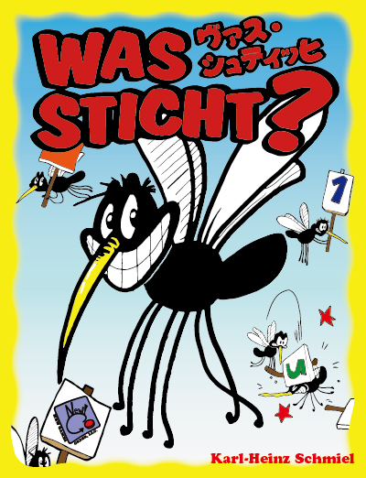
↑日本語版パッケージ…と言っても、今回はほぼ元版のままの絵です。
ちょっとだけ変更も考えたんですが、やっぱりこの絵は変えようがありません（笑）。
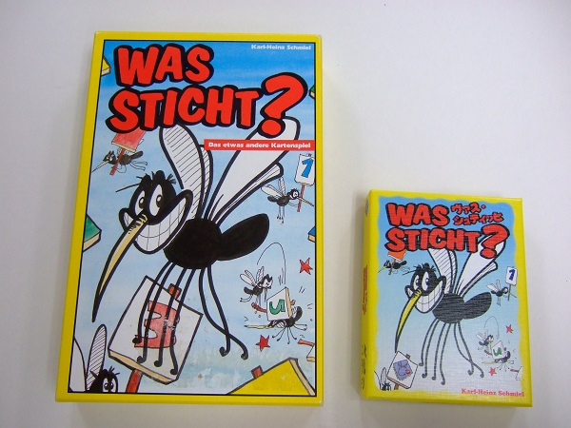
↑変わったのはサイズ。今回の日本語版は、元版と異なりコヨーテ等と同じサイズになっています。
コンポーネントについては1個入っていた木製マーカーだけはカードで代替させていただいてますが、
その他は原則同じです（リファレンスは新たに入れています）。
価格は税込1800円の予定です。
…え～。どこから説明させていただきましょうか。
ご存じない方が多いでしょうから、本当はまず「ヴァス・シュティッヒというのはどういうゲームか」
ということをご説明すべきでしょう。ただ難しい。
ちょっと歴が長い皆様からすれば、（ニューゲームズオーダーのラインナップだともはや定番の話ですが）
「ヴァス・シュティッヒは常識だろ！そんなことより何故今あれ出すのよ」というご質問も来そう。
まあ、基本情報から行きましょう。
原題：Was sticht?
作者：Karl-Heinz Schmiel（カール・ハインツ・シュミール）
発表：1993年
元版パブリッシャー：Moskito Spiele
カール・ハインツ・シュミールというと一番分かり易く有名な所ではお料理ゲーム「アラカルト」の作者ですね。
そして重要なのはドイツボードゲームの老舗、ハンス・イム・グリュック社の創業者の一人ということです。
↓詳しい説明はTable Games in the World様の記事におすがりします。
http://www.tgiw.info/author/schmiel.html
http://www.tgiw.info/news/hig.html
ちなみにもう一人のハンス創業者でついこの間まで社長を務めていたベルント・ブルンホーファーは「サンクトペテルブルク」や「ストーンエイジ」の作者（恐ろしいコンビだ…）。
上の記事の通りシュミールはハンス社の商業化に前後して辞め、個人メーカーとしてモスキート・シュピーレを立ち上げました。
会社の名前には「蚊のようにちょっとうっとうしいゲームのメーカー」といった一種の自虐があったのかもしれませんが、
モスキート・シュピーレのラインナップにはアラカルトの他にも「エキストラブラット」「みんなで決めたこと」「引っ越し騒動」等、ユニークなゲームがいくつもあります。
そして今回の「ヴァス・シュティッヒ」。会社ロゴにもなっている「蚊」を真正面から描いている、シュミールの代表作の1つです。
いわゆる「トリックテイキング」にカテゴライズされるゲームですが、滅茶苦茶切れ味鋭い変化球です。
↓ここで説明し出すと長さがなかなか酷いことになるのでご興味ある方は下記でルールPDFをご確認ください。
http://www.newgamesorder.jp/games/was-sticht
長くはないですが頭ぐるぐるするルールです（シュミールのお家芸という話ですが）。
決して簡単なゲームではありませんし、正直ニューゲームズオーダーのラインナップとしてはちょっと「そこ行っちゃっていいのかなあ？」」という所もあるんですが、
ボードゲームに面白さを求める皆様には、未プレイであれば、是非とも一度遊んでみていただきたいゲームなのです。
（あと当然のように元版をお持ちの愛好者の皆様には、コンパクトになったのでよろしければ予備で1個どうぞということです）
あとちょっと外側の話をしますと、今回ヴァス・シュティッヒの日本語版に踏み切ったことには、製造面の前進の話があります。
少し触れましたが、今回ヴァス・シュティッヒは国内で製造しています。
国内製造ですが、箱、タイル、そしてカードにはエンボスがかかっています。
他の自社製品よりは製造数をしぼりながらも、クオリティアップとコストダウンに成功しました。
特にクオリティアップは、今回私ども相当自信ございます（笑）。
中でも、今までとは異なる新製法のカードエンボス（カード表面の凹凸）は、是非体感していただきたいです。
私たち「なめらかエンボス」と命名しました。エンボス付いているんですが、シャッフルはなめらかです。
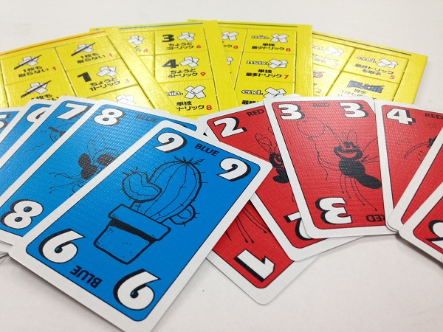
↑写真だけでは伝わらないと思いますが…。
西山の小さなイノベーションの積み重ねもあり、（円安もありますが）国内製造のコストが今、かなり海外製造に近づけられています。
これが何を意味するかと言えば。
「今までより商業上は冒険気味のタイトルでも、少な目の部数でリリースしうる」「しかも国内製造なのでリリースまで時間を大幅に短縮できる」ということなのです。
だからヴァス・シュティッヒ！出してしまいます。。
モダンアートや交易王、フェレータにコヨーテが売れようが、枯山水が当たろうが、私たちは変われません（笑）。
シュミールのゲーム、出させておくれよ！
ヴァス・シュティッヒ、5月5日、ゲームマーケットから発売します。
http://gamemarket.jp/
ブース番号は「A27」です。
枯山水も販売すべく現在準備中ですが、もう持っているワイという方はヴァス・シュティッヒをどーぞー！
ヴァス・シュティッヒも持っているという方は、面白さは十分ご存知と思うのでこの機会に買い替えどーぞ（笑）！
以上！

ペンギンパーティ日本語版を、ゆかいなさかなさんとのコラボ製品として発売します。
- 2015/06/09 08:34 午後
- 投稿者: Yoshida

お久しぶりです！B2Fゲームズ/ニューゲームズオーダーの吉田です。
…と自己紹介しなければならない程にこちらのブログも書いておりませんけれども、
本日はTwitter等々で発表した「ペンギンパーティ」日本語版について詳しい所をお知らせしたく、久々の更新となりました。
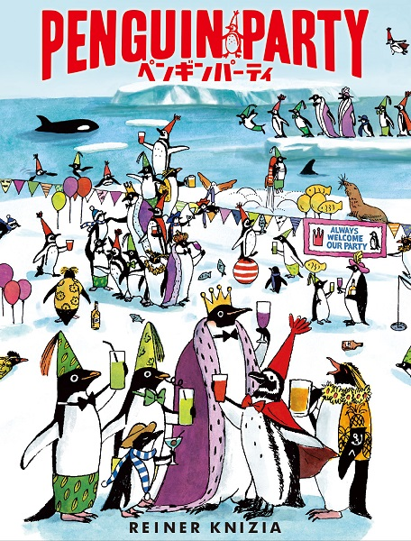
http://www.newgamesorder.jp/games/penguinparty
さて今回のペンギンパーティについては、木更津のおもちゃやさん「ゆかいなさかな」さんとニューゲームズオーダーのコラボレーションでリリースすることになりました。
http://www.yukainasakana.com/
ゆかいなさかなさんは、例えばゲームマーケットには先日初めてブースを出されたお店ですので、普段ボードゲームをやる方にはあまり馴染みが無い、
という方も少なくないと思いますが（東京の中心地ではなく木更津のお店ということもあるかもしれません）、
実の所、ニューゲームズオーダーのゲームをたくさん販売していただいている、全国有数のお店なのです。
いつも有難うございます。
メーカーとして働いていくにつれ色んなことがわかってくるのですが、特に思うのが、日本は広くて、色んな場所で、
色んな人にボードゲームは売れていくのだなということ。
ゆかいなさかなさんは木のおもちゃなども取り扱われているので低年齢のお子さんのいるご家族などに対して売れるゲームについては、
本当に単位が違う位お売りいただいています。最近だとコヨーテなんかは一番売っていただいているかもしれません。
そんなゆかいなさかなの店主・黒川さんから、さらにニューゲームズオーダーとの関係を一歩進めて、コラボレーションでゲームを作りたい、
というお話をいただいたのが、今回のペンギンパーティ…、ではなく、初めてこういったお仕事を一緒にさせていただいたのは、
実の所「ゆかいなふくろ」でした。
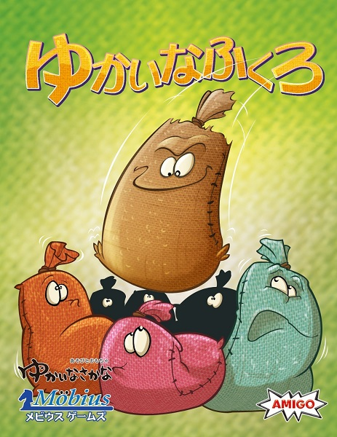
これは元々「ダミー」という名前で販売されていたゲームだったそうですが、二転三転した結果「ゆかいなふくろ」として、
メビウスゲームズさんとゆかいなさかなさんの連名で日本語版がリリースされました。
実は最初に「ダミー」の日本語版を出したいので協力してほしい、ということを言われたのは私どもでして、
作者であるレオ・コロヴィーニにコンタクトしたり、権利がアミーゴ社にあることを知ってアミーゴ社に連絡したり、
アミーゴ社から日本で既に確立された代理店からリリースしたいという意向を受けて今度はメビウスゲームズさんにお願いしに行ったり、
そしてロゴを作ったり原稿を編集・入稿したり、といったことで働かせていただきました。
各方面の意向を反映した結果最終的にニューゲームズオーダーはクレジットには乗らず、裏方となってお代金をいただいたんですが、
黒川さんにはご満足いただけ、次はニューゲームズオーダーさんの名前も載る形で是非、と言っていただけたのが、
今回のペンギンパーティに繋がったということです。
ゆかいなさかなさんとお仕事をさせていただいていつも有難いのですが、本当に任せていただけると言いますか、
「餅は餅屋、ニューゲームズオーダーさんにお任せすれば良い物を作ってもらえると思うので、信頼して待ちます」
と言っていただけることで、制作やプロジェクトの進行、調整は自由にやらせていただいています。
ペンギンパーティは手に入りにくくなっているとはいえ人気タイトルですから、滅茶苦茶いいのを作りたいぞ、ということで、
アートワークは（我々の切り札でありますところの）タンサンファブリークさんにお願いしました。
タンサンさんは自分たちで頭から爪先まで生み出される仕事もさることながら、
近年は依頼者の意向を反映するような制作についても非常に卓越してきてますので、朝戸さんにお願いする時は
「ゆかいなさかなさんのお客さんに喜んでいただけるような方向性のステキなペンギンパーティをよろしく！」
という、かなりざっくりした発注だけでしたが、朝戸さんは「そういうことなら、gooさんというイラストレーターの方のイラストが最適です」
という素晴らしい提案をしていただき、そして素晴らしいお仕事をしていただき、出来上がったのはご覧いただいているようなステキなものでした。
僕は何もしてないようですが、並行して枯山水がもう滅茶苦茶忙しかったから…という言い訳（笑）。
ま、まあセッティングした時点で勝算ありという感じでしたので今回は…、あーあと一応製造の仕事は私たちがやっていますね。
実際出来上がりを見て、一同感嘆。実際良い物ができたのではないかと思います。
価格は、正直この所の円安を受けてかなり厳しくなってきておりますが、今回は税込1500円でいきたいと思っております。
正直自分は1800円でもいいのでは…と思いましたが、この点だけは黒川さんのご意向もあって1500円です。…今の所は（笑）。
消費税増税とかさらなる円安とか、そういうあまりステキじゃない要素が来たら見直すかもしれませんが、このステキなペンギンパーティがこの価格ということでー、
お持ちでない方は勿論旧版も持っているよと言う方も、是非ご購入ご検討ください。
各店舗様からご注文お受けして、木曜日に出荷、金曜日あたりからは全国のお店で買えるようになるはずです。
よろしくお願い致しまーす。

喜んでいただけるものをお届けするという手応えは、どうにかこうにか有ります。
- 2015/07/03 07:07 午後
- 投稿者: Yoshida

しばらくぶりでございます、B2FGames/ニューゲームズオーダーの吉田です。
早いもので、もう2015年が半分終わったんですねえ。その間、私及びニューゲームズオーダー一同は、ボードゲームを作って売る、
という非常に分かり易い仕事をひたすらさせていただいています。こういう形で仕事をすることを目指しながら、歩みは遅く道は遠く、
なかなかそうできずに10年近く来ましたので、常に有難みを感じながら働いていますし、良い意味で慣れませんね（笑）。
まあ、作ったゲームが売れなかったら今の体制はあっという間に継続不可能になりますので、
そのスリリングさがフレッシュさを保ってくれているんだと思いますが。息している内は、頑張ってゲームを作って参りたいと思っております。
枯山水の発売以降は色々なお声掛けも増えているのですが、以前書きましたように、
自分たちのゲーム作りのやり方を最優先で、相変わらずやらせていただいています。
色々とお断りさせていただくことも多いのですが、お陰様で私たちの信条であるシンプルさと分かり易さは完全に保っております。
（なにぶん実質全員がゲーム作りの要員なので、慣れないことをすると製品の品質に影響しますので）
ちなみにですが、枯山水につきましては、先日の6月の出荷をもちまして初版が完売致しました。誠に有難うございます。
この半年余りの間、遊んでみたい、購入したい、取り扱いたいというお問い合わせを非常にたくさんいただいております。
あまりにたくさんのご連絡があるのでその全てにお答えするのが難しい状態が続いておりまして、この点の失礼をお詫びしたく思いますが、
率直に申し上げて「枯山水ありません」「品切れです」というような返事をお望みでご連絡される方はいらっしゃらないと存じますので、
この半年の間、自分たちの目標は「品質に申し分のない枯山水が皆様のお手元に十分届く状態に最速で到達する（他のゲームのリリースも止めずに）」
という一点でした。
色々ございましたが。
程無く、海外での「枯山水」の製造が完了する運びとなっております。
予断は許しませんが7月中に国内に入荷し、随時出荷も始められる進行度合いです。
今までの弊社のボードゲーム製造の5倍程の規模ですから、かつて無い程に大きく、社運のかかっている制作です。
私たちがこちらの製造計画に着手したのは3月初旬ですから、自分たちとしては可能な限り早く動き始めましたが、
それでも依然、たくさんの方をお待たせしていることと思います。
機会があればそちらも書きますが、今は出来上がった物をお届けするだけでも、
自分たちの働きの出来をご覧いただけるようになったという有難さと緊張感があります。
重かったですが、もう少しで一歩進めます。ので、この正念場、もう少し踏ん張ります。引き続き頑張りまーす。

今夏の発表をこの数日中にいくつかします。
- 2015/07/23 01:19 午後
- 投稿者: Yoshida

春のゲームマーケットを終えてからはニューゲームズオーダーも夏リリースの制作作業に突入し、数種の製品を並行して準備してきております。
毎度のことながら進行が上手くいくものあり、滞るものあり、また新しい試みの為皆様にお知らせするのに機が熟するのを待つ必要があるものもあり、
どうしようかなあと手と頭を動かしているうちにもう7月も下旬（笑）。夏の発表がしっかり夏に入ってからになるいつもの動きになってしまっていますが、
7月末～8月にかけてのリリースについては何とか形になりつつありますので、今日辺りからお知らせしてまいりたいと思います。
まあ、それも今日の入稿関連とか出荷関連が終わってからなのですが…。今しばらくお待ちくださーい。

ミニチュアゲーム「フロストグレイブ」の日本語版ルールブックを出版します。
- 2015/07/23 09:31 午後
- 投稿者: Yoshida

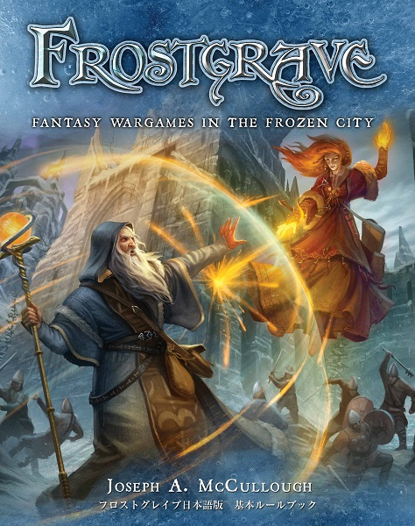
今夏の発表、1つ目は…、実はボードゲームのお話ではなく、ミニチュアゲームのリリースのお話です。
ええ、先だって出版したRPG書籍「パラノイア：トラブルシューターズ」に続き、ニューゲームズオーダーの越境シリーズ第二弾ということです。
－－－－－－－－－－－－－－－－－－－－－－－－
そもそもミニチュアゲームとは…
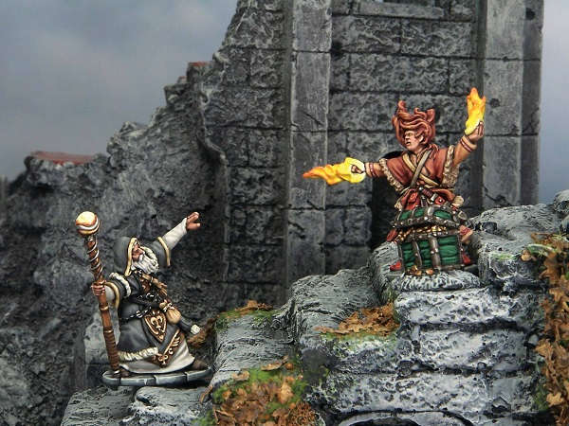
ここをご覧の方ですと「丸ごと知らん」「初耳」という方は意外と多くはないかもしれませんが、一応ざっくりとご説明しますと、金属やプラスチックでできた「ミニチュア」と、サイコロや物差しなんかを使って、テーブル上で（主に2人で）対戦するゲームです。伝統的には合戦の模様を再現するものが多く、ミニチュアウォーゲームとも呼ばれたりします。
ボードゲームに比べ、ロマン溢れる風景を現出させることに重きを置き、ミニチュアをきれいに塗ったり凝ったジオラマを用意したり、という所にもゲームと同等の楽しみを見出す「作って塗って遊ぶ」ゲームです。
－－－－－－－－－－－－－－－－－－－－－－－－
私が営業してまいりましたB2Fゲームズは、元よりミニチュアゲームとボードゲームのお店です、、、というより、そろそろ10年目に突入しようかというB2Fの歴史の内6～7年くらいの間は、自分の仕事の配分はミニチュアゲームの方がボードゲームより大きかったのです。
ところが近年お陰様でボードゲームの売り上げが上がってきまして、自社製品も恒常的に作り続けられるようになりました。
元々ボードゲームのメーカーを作りたいということで会社を始めましたので、それ自体は非常に嬉しいのですが、それに伴い私たちの仕事のバランスは完全に引っくり返ってしまい、ミニチュアゲームに力を割くことができなくなってしまいました。
そこに心残りがあったことに加え、この度「枯山水」の増産に伴ってニューゲームズオーダーに増員された広瀬という倉庫担当が、西山・関同様またしても、ミニチュアゲーム出の人間、ということで、最近俄かに「ニューゲームズオーダーの枠組みでミニチュアゲームを仕事にしたら良いのではないか」という話になってまいりました。
ミニチュアゲームが商業的に分が良い…という話では必ずしもないのですが、ミニチュアゲームというものもできるなら盛り上げたいし、自分たちの力で採算を合わせられるなら、仕事の時間にそれに取り組むことができるからです。
そこに折よく浮上してきたのがこの夏リリースの新作ミニチュアゲーム「フロストグレイブ」です。
https://boardgamegeek.com/boardgame/1...frostgrave
「新作」と言いましたが、ミニチュアのフォルムやゲームの内容はむしろ古き良きミニチュアゲームのスタイルを堂々と踏襲しているものでして、社内では「2015年に敢えてこれか！」と盛り上がっていました。
近年はミニチュアゲームのミニチュアも全体的にどんどんシュッとしてきておりまして、
それはかっこいいから勿論良いんだけど、その歴史の陰に埋もれていった、ちょっと脱力感のあるミニチュアたちに、「それが逆に良い！」と愛を注いできた幾多のミニチュアゲーマーの皆様におかれましては、一抹の寂しさはあるのではないかな…とお察しします。
ここまで書いて「いや、そんなことはない」「かっこいい方が断然いいぞ」という声が聞こえてきたような気もしますが、ともあれそのトラディショナル風味のミニチュアと、それに加えて使用するミニチュア数が10体程度と限られている手軽さ、ゲームを繰り返して自分の使用する魔術師を成長させていく、というちょっとRPG風味のゲーム内容が楽しそう、ということで、晴れて！
…フロストグレイブ・ルールブックの日本語版を出版する運びとなったようです。
なったようです、というのは、パラノイアの時と同様私は担当外だからでございまして、私は具体的な内容にはタッチしておりません（笑）。読んでいませんごめんなさい。
ただ社内では久しぶりのミニチュアゲームということで盛り上がっていますし、完成したら自分もちょっと遊ばせていただきたいなと（ボードゲーム方面の仕事をバシバシやりながら）思っております。
ええ申し遅れましたが「フロストグレイブ日本語版ルールブック」の概要です。
■8月中旬発売予定
■予価6000円（税込）
■ハードカバー、136ページ、フルカラー
http://frostgravejp.thebase.in/
↑こちらのサイトで書籍他ミニチュア等販売する予定です。
程無く発売ご予約受付を開始し、予約のみの特別価格も設定する予定とのことです。
@frostgravejapan
↑こちらのTwitterアカウントでフロストグレイブ関連の情報をお知らせしていく予定です。
取り急ぎ以上です。ゲーム内容など色々不明点あるかと思いますが、そちらはおいおいと！

カードゲーム「ウィッチ・トライアル（魔女裁判）」日本語版を発売します。
- 2015/07/26 08:58 午後
- 投稿者: Yoshida

フロストグレイブ日本語版ルールブックの出版のお話に加え、Twitterでは枯山水新装版のお知らせなど挟ませていただきましたが、本日は夏の新製品2つ目のお知らせです。
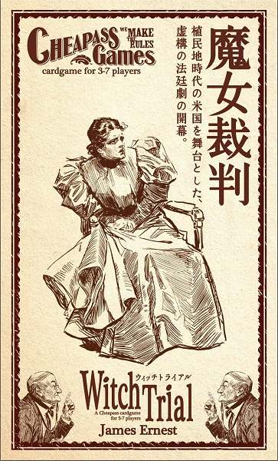
https://boardgamegeek.com/boardgame/1...itch-trial
https://sites.google.com/a/newgamesor...itch-trial
表題の通り、ニューゲームズオーダーの新製品としてカードゲーム「ウィッチ・トライアル」を発売します。
価格は税込1800円となります。
こちらは低コスト設計ながらデザインに優れ、魅力あるゲームを過去に数々発表したアメリカの出版社、チーパス・ゲームズ社のゲームの1つで、「魔女裁判」をテーマに取った（ちょっとブラックな）ユーモアにあふれた作品です。
プレイヤー達はゲームを通じ、検事となって大小様々な奇行（？）を行う隣人たちに「魔女」の嫌疑をかけたり、逆に容疑者の疑いを晴らす弁護人となったりして、法廷で争います（裁判を模したカードバトルを行います）。
しかしながら、検事も弁護士も、その狙いは裁判を通じて得られるお金です。
裏でお金の話がまとまれば、検事と弁護士の間（つまりプレイヤー間）の談合で有罪か無罪かが決まることも日常茶飯事です。
（両者とも、お金が儲かるなら有罪でも無罪でも良いのです！）
お金を最も多く稼いだプレイヤーがゲームに勝利します。
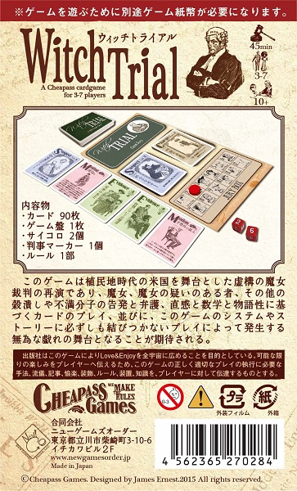
チーパスのゲームというと、ニューゲームズオーダーのラインナップであれば「ビッグ・チーズ」があります。
チーパスのゲームは、低価格な代わりに駒・ダイス等の一部の内容物が入っておらず、遊ぶ人が各自用意する、という仕様が特徴でした。
このコンセプトはゲーマーにとっては理にかなっているものでしたので人気も高かったのですが、一方で、より広く人気を博すポテンシャルを持ったゲームがもう一つ遊ばれずに終わってしまうという側面もあったのは事実です。
そこを変更してフルパッケージで出したのがビッグチーズ日本語版だったのですが、私たちとして、もう一つチーパスのゲームを商品化するとすれば、この「ウィッチ・トライアル」だな、という気持ちが前々からありました。
理由は、ビッグチーズと同等に一般向けだから…というわけでは必ずしもなく（なかなかスパイシーなテーマですから）、ゲームとして非常に面白いことに加え、容疑者カードや告発カードなどに書かれたユーモア溢れるテキストを日本語にすることで初めて、このゲームが真価を発揮することは疑いなかったからです。
ということで、知名度としてはあまり高くないゲームかと思いますが、是非遊んでみていただきたいということで、ウィッチ・トライアル、早ければ7月中の発売となります。
皆様よろしくお願い致します。
一点のみ、こちらの製品はビッグ・チーズと異なり、「これを買えば全て揃う」ということにはなっておらず、お金にあたる内容物が入っていませんので、ゲーム用のお金を別途する必要があります。
ということで、次の発表に続きます。

ニューゲームズオーダーオリジナルのゲーム用紙幣を発売します。
- 2015/07/26 09:05 午後
- 投稿者: Yoshida

ウィッチ・トライアルの発売も一つのきっかけなのですが、前々から「そろそろ汎用で使えるゲーム用の紙幣なんかも作りたいですね」という話が社内で出ていましたので、この度そちらを具体化することになりました。
ゲーム用紙幣のセットを、ウィッチ・トライアルと同時に発売します。こちらは税込1500円となります。
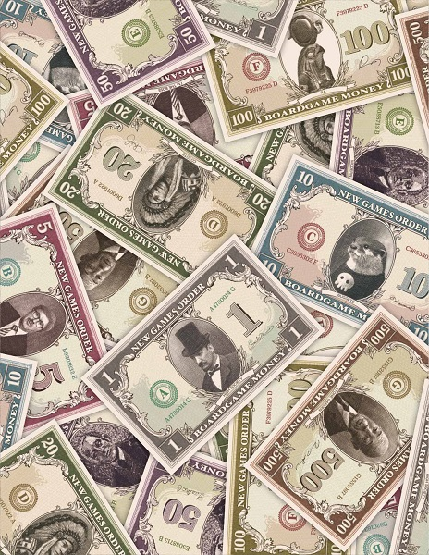
https://sites.google.com/a/newgamesor...game-money
外箱はアミーゴ箱サイズで、内容物は1金が40枚、5金が40枚、10金が40枚、20金が50枚、50金が30枚、100金が25枚、500金が20枚の全245枚、という構成になっています。
イラストは「枯山水」で御馴染みのママダユースケさんにご担当いただきました。
モチーフは「ニューゲームズオーダーのゲームのキャラクターと風景」ということでお願いしました。
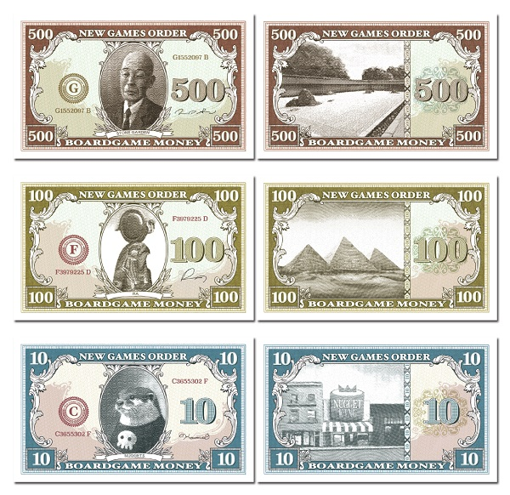
…素晴らしいんじゃないでしょうか！本物の紙幣のようです。依頼しておきながら、私自身仕上がりに驚きました（笑）。
紙質もお札っぽいものを選定しておりますので、ウィッチ・トライアルを遊ぶ場合にもそれ以外の際にも、是非ご利用くださーい。

臨時休業のおしらせ
- 2015/08/07 06:13 午後
- 投稿者: Yoshida

8月9日（日曜日）は東京・三鷹で行われます「中央・総武線ボードゲームフェスタ」に出店する為、B2FGames店舗は休業いたします。
http://shop.tendays.jp/event.html
ご来店ご予定の方はお間違えの無いようお願い申し上げます。

ボードゲーム「曼荼羅」を8月9日「中央・総武線ボードゲームフェスタ」で発売します。
- 2015/08/07 08:18 午後
- 投稿者: Yoshida

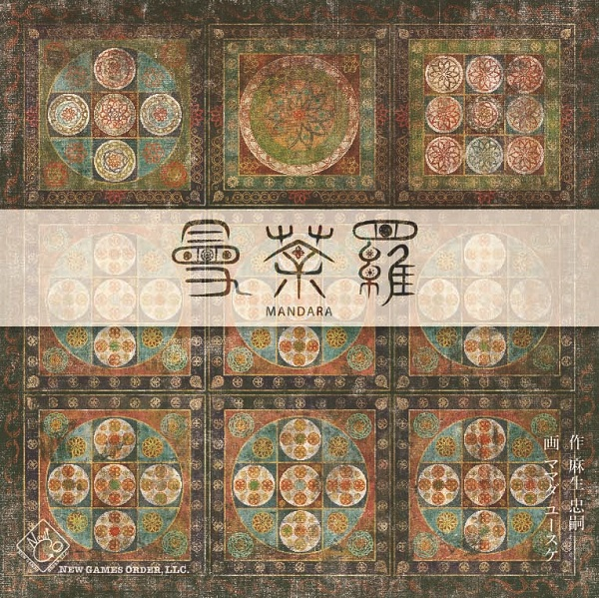
8月9日に東京の三鷹産業プラザで催されるテンデイズゲームズさん主催のイベント「中央・総武線ボードゲームフェスタ」にはニューゲームズオーダーも参加致します。
http://shop.tendays.jp/event.html
…ということを弊社から改めて申し上げるのも、2日前になってしまいました。
それもこの「曼荼羅」を準備していた為で、これの明後日発売が可能になったのが、本日だからです（笑）。
（このゲームには木製駒が多めに入るのですが、この生産が大幅に遅れ、ようやく本日入荷できたのです）
曼荼羅、作者は麻生忠嗣さんです。
アートワークは枯山水に続きママダユースケさんにお願いしております。
価格は税込6000円となります。
8月9日のイベントで先行発売後、本格的に出荷の準備を整え次第、各店舗様に出荷する予定です。
https://sites.google.com/a/newgamesor...es/mandala
曼荼羅というゲームについて改めてご説明します。
こちらは、2012年～2013年にかけてニューゲームズオーダーとテンデイズゲームズさんが共催したゲームコンテスト「第一回東京ドイツゲーム賞」の応募作の一つです。
同賞の大賞には「枯山水」を選出しましたが、この枯山水と最後まで大賞を争ったのが曼荼羅でした。
私たちとしては、これら2作は趣こそ違えど、いずれも甲乙付け難い価値を持つゲームだと感じましたので、侃侃諤諤の選考の末、
最終的に曼荼羅には「ニューゲームズオーダー特別賞」を贈らせていただきました。
選考を終えた際、私としては、この枯山水と曼荼羅は、どちらもニューゲームズオーダーから出版させていただきたいという希望を申し上げました。
双方とも多数のコンポーネントが必要ですし、ゲーム時間も1～2時間かかる本格的なボードゲームですから、製品化には相当の困難が伴うことは容易に想像されました。
しかしながら、自分たちが着手しない限り、これらのゲームが皆様に遊ばれないまま終わってしまう可能性が高い。
それは誠に忍びないと感じたのです。
埋もれてしまった良いゲームを掘り出そうとしている自分たちが、新たな価値あるゲームをここで埋めてしまうのはと。
2作を比べても、枯山水は（より制作には困難があったものの）より多くの皆様に喜んでいただける可能性を持ったゲームであると考えた為、
勝算を見出し、ご存知の通り、昨秋発売するに至りました。
お陰様で初版を完売し、（予断は許さないのですが）現在新装版の生産も佳境を迎えております。こちらにも、取扱店様から多くのご注文をいただいています。
一方で曼荼羅は、自分たちがこれこそ「ゲーマーズゲーム」だと考えるような種類のボードゲームです。
ルールは4ページでそう難しくもなく、読んだだけでは生じる展開がほとんど想像できないのですが（現に自分たちも遊ぶまで真価がわかりませんでした）、
爆発力のある、本当に難しく、本当に面白いゲームです。
人間同士で遊ばなければ、こういうことにはならない、自分たちが大好きな「古い」ゲームです。
「古い」と言うことについてもう少し申しますと、昨今、商業ベースで欧米メーカーから出てくるボードゲームの多くには、
セールス上のノウハウが蓄積されたが故の制限が多分に科せられていると感じます。
「こういうゲームは売れる」「こういうゲームは売れない」というデータの蓄積に基づいて、次にリリースするゲームの性格を決める。
それは一見すれば正しい仕事のやり方のようにも思えます。
ゲームを出すたびに数字上の結果、傾向が現れますから、当然意識はしたくなるし、一定すべきではあるのでしょう。
しかしながら、その枠内で、優等生的な条件を満たすだけで、新たに面白いゲームができるわけではないはずです。
欠陥品でなければベストセラーになるわけではないし、駄作から離れるだけで傑作になるわけではない。
何よりそのような判定基準は、かつてあった様々な、言わば未精製に過ぎないかもしれない宝物を、大幅に捨て去ってしまいかねないやり方です。
曼荼羅のようなゲームを東京ドイツゲーム賞に応募してもらったことに、自分は強い感謝の念を持っています。
全体のムードなんかとは関係なく、一番面白いと思うものを作ったらいいんだということに、改めて気づかされました。
優秀なものよりも、そういうものこそ面白いと感じる人は、変わらずいると思うのです。
あるいは、気づいていないだけで、本当はそういうものが欲しいのだという方々は。
作者の麻生さんとは未だお会いする機会が無いのですが、今回の制作にあたり、全面的に信頼していると言っていただけております。
…下手打てませんな（笑）。良い形で曼荼羅を皆様にお届けして、遊んでいただいて、そして麻生さんの所にご挨拶に伺いたいなと思っています。
ボードゲームが好きな皆様には、是非、曼荼羅を遊んでいただきたいと思います。
それでは明後日、よろしくお願い致します。

11月のB2F店舗臨時休業日程のおしらせ
- 2015/11/05 07:53 午後
- 投稿者: Yoshida

11月15日（日曜日）と11月17日（火曜日）は臨時休業とさせていただきます。
月、水定休の為11月15日～18日は休業となります。
ご迷惑をおかけしますが、お間違えの無いようよろしくお願い申し上げます。
なお、ニューゲームズオーダーの出荷業務については平常通り行います。

2か月遅れでB2FGames十年目突入のご挨拶。
- 2015/12/01 07:30 午後
- 投稿者: Yoshida

たいへんにお久しぶりです。B2FGames/New Games Orderの吉田です。
…と自己紹介しないと、このBlogを書いている代表って果たしてだれなのかご存じない方が多いんじゃないかというほどにご無沙汰しております（笑）。
久しぶりにBlogを書こうと思い立ちましたのは、昨日11月30日にB2FGames9期の決算申告やら納税やらを終えまして、
やっと「十年目突入！」と申し上げられる気持ちになったからでございます。
B2Fは9月決算なので10月からは10期に入っていたんですが、毎度ながらあまり記念日や記念イベントといったものに縁遠く、
2か月後にこのように書いている次第です。
あと11月22日に秋のゲームマーケットがありまして、ブレーキングアウェイを出しているのに、ついにそれすらBlogに特段書いていないことについて当日ブースで何回かご指摘いただいたことも書いている要因です（笑）。
今回のゲームマーケットは過去（特に1年前の枯山水クレムリンリリース時）のような修羅場はなく落ち着いて出展できまして、
静かな成長を実感しておりますが、それでもゲーム制作にイベントに会社運営に、と多忙なのは多忙でして、
今瞬間的に手が空いたのですが（製造費用を各種払ったので財布もすっからかんです）、
今週末からまた次の制作修羅場が始まるので（しかも大物です）、この3日程は自分にとって素敵な小休止の時間です。
関は今既にその大物のDTP作業で修羅場入ってますが（笑）。
お陰様で自社製品がよく売れているのですが、この秋は一時的ににNGOの主力製品トップ4である枯山水・パラノイア・コヨーテ・モダンアートが全部品切れ。
「売り上げがあああ」と悲鳴を上げました（生産規模が上がっている分売り上げが高め安定してないと途端に支払クライシスです）が、
この度パラノイアとコヨーテが再出荷可能となりました。今月下旬にはモダンアートが、1月末までには枯山水が再入荷予定です。
今年の1～2月にリリースする物の仕事はもう終わっていて、支払いも何とかほぼ済み、春以降のものが制作段階です。
いやー。相変わらず楽しく厳しくやってます。規模を上げられてきている分ミスできないし責任も重いですが、
皆さんに喜んでいただけるものを出していけるように、引き続き頑張りまーす。
来年はまたアレがあるらしいので忙しいことになりそうですが、引き続きよろしくお願い致しまーす。

B2Fゲームズ店舗の年末年始営業日程について
- 2015/12/26 02:25 午後
- 投稿者: Yoshida

B2FGames店舗の年末年始営業日程は以下となります。
12月27日（日） 年内最終営業日
12月28日～1月4日はお休みをいただきます。
1月5日（火） 年始初営業日
以降は月水定休の通常営業となります。ご来店にあたりましてはお間違えの無いよう、よろしくお願い申し上げます。

第2回東京ドイツゲーム賞、開催。
- 2015/12/26 02:58 午後
- 投稿者: Yoshida

本日21時より、東京三鷹のテンデイズゲームズさんのUst放送、「テンデイズTV」に出させていただく予定です。
http://www.ustream.tv/channel/tendaysgames
今回放送の主旨は、もう第1回から3年以上の時間が経過している公募のボードゲームコンテスト「東京ドイツゲーム賞」の第2回開催のお知らせとなります。
↓ご参考まで第1回の際の記事。
http://www.b2fgames.com/article.php?s...0%E8%B3%9E
こちらをご覧の方はご存知の方も多いと思いますが、2012～13年にかけて開催された第1回東京ドイツゲーム賞では、
大賞として山田空太さん作の「枯山水」を選出しました。
こちらは私どもニューゲームズオーダーが製品化し、2014年11月のゲームマーケットにて発売させていただきました。
私達の全力を投じたボードゲームを皆様にお届けでき、そしてお陰様でたいへんなご好評をいただき、
東京ドイツゲーム賞の試み自体を成功とできたことには、私どもとしても一つ責任を果たせた思いがあり、非常に嬉しいことでした。
また、この枯山水の出版に挑戦したことを契機に、ニューゲームズオーダーは制作、販売両面で大きく前進でき、
今日、ボードゲームの愛好者の皆様や新たに遊び始める皆様、ボードゲームをお取扱いの関係各方面に、
以前よりも大きな力で利益を創出できるようにもなり、日々一層の責任感と充実感を持ちながら制作にあたっています。
－－－－－－－－－－－－－－－－－－－－－－－－－－－－－－－－－－－－－－－－－－－－－－－－－
…と、いつになくかしこまった形で書く気持ちになりましたのは、枯山水の海外製造・大量供給に形を付け（今また売り切れてますが1月中旬に新装版二刷再入荷します）、
また、私達としてはまた違う挑戦となった特別賞・曼荼羅の出版を完了し、本当の意味で第1回に落とし前をつけたと言えるようになったこの2015年暮れ、
先の秋ゲームマーケットあたりでテンデイズのタナカマさんと沢田と「いよいよやりますか、第2回」という流れになり、
はて改めて考えてみると第1回の時はどんな感じだったっけと当時のブログ記事を見返して、時の流れに改めて驚いたからです（笑）。
当時って、現在のニューゲームズオーダーの主力製品、軒並みリリース前でしたね…。よくあの惨状でやったわ。
ファブフィブが出てたものの、まだ古代ローマの新しいゲームも出してない頃。今では自社製品が40タイトルを数えようかという状況ですので。
自分たちが出した1個1個のゲームの苦労の積み重ねを思い起こすと、本当に「昔」のことのようです。
改めて、変わらないようで、私達を取り巻く状況も随分変わりました。まずゲームマーケットに来る人からして、当時は1000人超えたばかりの頃ですね。
（確か古代ローマを出した2012年秋が1300人とかで皆でスゴイスゴイと言っていた）
今では最新の来場者9500人とのことですから。
このボードゲームが国内で大きく広がり始めた状況で、第2回開催。
枯山水が商業的にも大きな成功を見せた後での、第2回開催。
改めて自問自答せざるを得ない思いはあります。
今、いかなる意義をもってもう一度、皆様に「最高に面白いボードゲームを作っていただきたい」とお願いするのか。
どういう顔をして、どういう軌道を描いて、2016年、自分たちが進んでいくのか。
今日テンデイズTVに出させていただくにあたって数時間考えたんですが、結論は結局いつもの、というところです(笑）。
最高のボードゲームは、そういうところを全てぶっとばしてくれるので。そういう、うだうだした悩みや難しい理屈抜きにできるような、
皆が夢中になれるものが欲しいですね（笑）。
面白いボードゲームを作りたい、自分に作れる、と思う人に、思うさま作っていただいて、それを自分たちが真剣に受け止めて、
良いものがあれば全力で出したい。金になるかは？知らん（笑）！
算盤は勿論必死に弾くことになるでしょうが、一番大事なのはそこじゃない。
どうしたって、ポスト枯山水みたいなものが頭をもたげますが、応募していただける皆さんも、審査してもしかしたら出版する自分たちも、
負担に感じる必要は無いんだと思いますね。
「枯山水みたいな凄いことが、もう一度起きるようなこと、あるだろうか？」
…何もビビるこたあない。起こるかもしれないじゃないか！別に起こんなくたっていいしね。
枯山水とはまた違う、何か面白いことが起きると、信じてたっていいじゃないかと。
なんなら枯山水は、「そういうことが起こることもあるんだねー！」という意味じゃあ、糧だと思います。
ある意味じゃ、枯山水のことを忘れさせるような何かを生み出せたら、そのゲーム、その作者が大賞ですし。
そうなればその方の、私達の、ボードゲームの勝ちだということ。そういう協力ゲーム。
そういう協力ゲームをもう一度、存分に楽しんで参りたいですなあ。
しかし一体何作品応募来るんだろうか…。前回60余作でも相当悲鳴の一年がかりの審査行程がありましたが、今回は…増えるような気がしますねえ。
凄く増えるのかもしれませんねえ。いやー。有難いことではあります。
まああの金になる気がしない地獄の審査祭り、と言っても、作っていただくのを待つ側の、まだしも気楽な身ですから、
ゲームをお作りになる皆様の御健闘をお祈りしつつ、覚悟を決めて参りたいと思います。
ともあれ今晩21時、そして2016年、よろしくお願いいたします！

